

Propuesta de Proyecto Final
Para optar al grado de
Ingeniero en Informática

Profesor Guía: | Dahianna Vega L.
Alumnos: | Rogelio Elías  Rodrigo Riquelme  Manuel Canales
Fecha: | 30/09/10

1. ANTECEDENTES.

1. Titulo del Proyecto | “Marco de Trabajo para un Acceso Multimedia Universal Mediante Patrones Modelo-Vista-Controlador”
2. Nombre de los Alumnos | Rogelio Elías  Rodrigo Riquelme  Manuel Canales
3. RUT | 10.096.280-2  13.272.164-5  14.124.827-8
4. Dirección | Vicuña Mackenna 1962, Ñuñoa
5. E-Mail | Rogelio.elias@sonda.com  rodrigo.riquelme@latercera.com  mcanalesaraneda@yahoo.es
6. Profesor Guía Propuesto | Dahianna Vega L

___________________________________
FIRMA

2. RESUMEN.

El Acceso Multimedia Universal o como es conocido en sector de las telecomunicaciones con la sigla UMA, se enfoca a una línea de investigación en el sector del área de la multimedia, que busca una solución universal a la problemática nacida por el vertiginoso acrecentamiento del contenido audiovisual disponible para la gran mayoría de la población tanto nacional y mundial. Además de la disparidad de redes de acceso y terminales del mercado.
La motivación originaria de UMA era posibilitar el acceso a contenido multimedia enriquecido a dispositivos con limitaciones de comunicación por disponer de capacidades "pobres" de procesamiento, almacenamiento y visualización.
Hoy existen además temas de restricciones y patentes de tecnologías de reproducción de tecnología multimedia, esto debido en gran medida al lanzamiento al mercado de diferentes tipos de dispositivos portátiles con capacidades de navegar por la Internet y acceder a contenidos audiovisuales.
Algunas empresas involucradas en estas nuevas tecnologías tienen como parte de su política de negocios hacer soluciones privativas por lo que no les interesa fomentar la compatibilidad.

Un conjunto de circunstancias y factores plantean la necesidad de tecnología UMA:
- Gran cantidad de contenido audiovisual: el aumento de los aparatos capaces de generar contenido multimedia ha disparado la cantidad de material disponible.
- Difícil acceso a la información: la búsqueda de un determinado contenido es una tarea ardua, ya que la mayoría de la información no es ordenada ni catalogada, y por lo tanto no se tiene ningún control sobre el contenido ni sobre su localización.
- Condiciones de acceso a la red diferentes y variables.
- Heterogeneidad de dispositivos cliente, con capacidades y necesidades diferentes (cada fabricante intenta diferenciarse lo máximo posible de sus competidores y no facilitan la compatibilidad entre aparatos). El auge de las comunicaciones móviles y su gran aceptación en la sociedad ha fomentado la diversidad de terminales.
- Exigencias del usuario: no siempre la información o contenido deseado consigue llegar al usuario final con la mejor calidad posible. Cuando un dispositivo intenta acceder a contenido para el cuál no ha sido diseñado, el resultado es decepcionante.
- Altos costos de mantenimiento y almacenamiento de información, es imposible tener una versión del contenido para cada tipo de terminal.
- FORMULACIÓN GENERAL DEL PROYECTO.

Para dar una solución a la problemática planteada se plantea implementar un marco de trabajo que sirva de plataforma de desarrollo de sistemas con capacidades UMA basado en patrones Modelo-Vista-Controlador.

UMA es la capacidad de un sistema o aplicación de acceder a contenido multimedia desde cualquier terminal a través de cualquier red. La tecnología UMA pretende poner a disposición de los usuarios diferentes representaciones de la misma información de forma transparente, adaptándola a diferentes terminales, redes de acceso y preferencias de usuario. La información sólo se crea una vez y el sistema UMA se encarga de personalizar el contenido deseado de la forma más rápida posible.
El objetivo de UMA es satisfacer una petición de contenido de forma eficaz y con garantía de obtener la versión más adecuada en función de las condiciones de acceso, independientemente de:

- El dispositivo utilizado por el usuario: teléfono móvil, PDA, PC doméstico, Web TV, estaciones de trabajo, etc.
- La red de acceso: Ethernet, xDSL, LAN, GSM, GPRS, UMTS, cable, 3G etc.
- El formato original del contenido.
- Las características del entorno de uso (variables en cada petición).
- Las preferencias del usuario: mensaje de texto o de voz, video en color o blanco y negro, calidad requerida, etc.

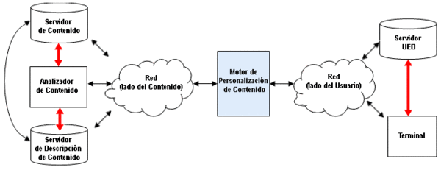
Esquema de un sistema UMA.
Los componentes esenciales para implementar un sistema UMA son:
- Contenedor multimedia: servidor de los contenidos disponibles.
- Analizador de contenido: utiliza las herramientas de descripción de contenido para elaborar la descripción del contenido almacenado en el servidor.
- Servidor de descripción: almacena las descripciones enviadas por el analizador de contenido.
- Motor de personalización del contenido: nexo de unión entre el contenido y el usuario, encargado de adaptar la información de un lado al otro.
- Servidor de descripción de entorno de usuario (User Environment Description - UED): almacena el perfil de sesión.
- Terminales (multicaracterísticas): dispositivo que puede permitir configurar las preferencias del usuario a la hora de realizar la petición.
4. OBJETIVOS, METODOLOGÍA Y PLAN DE TRABAJO.
4.1 OBJETIVO GENERAL
Desarrollar un Marco de Trabajo que facilite el desarrollo de aplicaciones con características UMA basadas Administradores de Contenidos Multimedia.

4.2 OBJETIVOS ESPECÍFICOS
- Solucionar el problema de realizar las conversiones necesarias para que los archivos multimedia puedan ser reproducidos en distintos ambientes y plataformas usando el reproductor apropiado (quicktime, flash, html5).
- Mostrar el despliegue de la información adecuado para cada dispositivo para que los contenidos sean accesibles en forma transparentes a través de ellos, mediante componentes formados por un objeto modelo y un objeto vista asociados a una o varias plantillas HTML.
4.3 METODOLOGÍA A EMPLEAR PARA DESARROLLAR EL PROYECTO.
Se utilizará a metodología XP para el desarrollo del proyecto para mantener una retroalimentación fluida entre los desarrolladores.
Se utilizará un sistema de control de versiones para el software y documentación del desarrollo basado en Subversión para ello usaremos el servicio de repositorio de springloops.com.
Se trabajará con el Patrón MVC (Model View Controller) donde la vista es la página HTML. El modelo es el Sistema de Gestión de Base de Datos y del repositorio de contenidos, y el controlador es el responsable de recibir los eventos de entrada desde la vista.
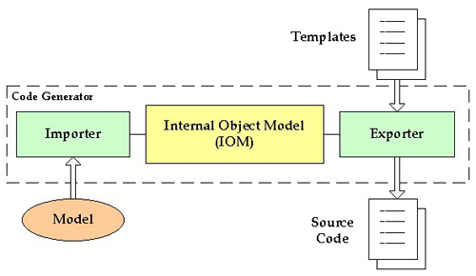
Se sincronizará el proyecto en 2 ambientes:
- Desarrollo (dev): instalado en cada PC local con un IDE basado en Eclipse y sincronización mediante Subversión.
- Producción (prod).

4.4 PLANIFICACION INICIAL.
Según lo planteado el proyecto se dividirá en 7 etapas, las cuales se presentan planificadas a continuación:

Etapas | Tareas posibles | Tiempo Tentativo
Recopilación de antecedentes (Creación del marco conceptual y estado del arte) | - Investigación de sistemas con capacidades UMA (Universal Media Access). | 2 Semanas
Toma de requerimientos | - Se definirán requerimientos específicos del sistema. | 2 Semanas
Modelado del Sistema. | - Modelado del sistema según los requerimientos. | 5 Semanas
Maqueta del sistema | - Creación de maqueta funcional | 4 Semanas
Configuración | - Desarrollo de la aplicación  Implementación de los ambientes de desarrollo. | 2 semanas
Pruebas | - Se generará un set de pruebas unitarias y de integración, primero pruebas cruzadas en Test y Producción. Dejando documentación y observaciones pertinentes. | 2 semanas
Liberación | - Al término de las pruebas se entregará el producto final. | 2 semanas
5. Bibliografía propuesta
a) Libros.

“Feature Driven Development A Human-Powered Methodology for Small Teams”.
Autor: Alistair Cockburn
Octubre 2004.

“Bibliografía, UML y Patrones, segunda Edición”, editorial Prentice Hall
Autor: Craing Larman.

“Desde el Desarrollo Evolutivo a las Metodologías Ágiles”, Introducción a la Gestión de Calidad de Software
Autor: Pablo Straub
Año 2008.

b) Sitios Web

Sistemas de Gestión de Contenidos, Wikipedia http://es.wikipedia.org/wiki/Sistema_de_gesti%C3%B3n_de_contenidos (02 de Abril de 2010)

FFmpeg, FFmpeg Project http://www.ffmpeg.org/ (22 Marzo 2010)

UMA, Wikipedia Wikipedia http://es.wikipedia.org/wiki/Acceso_Multimedia_Universal (02 de Mayo 2010)
Manifiesto Ágil, dosideas.com http://www.dosideas.com/wiki/Agil (20 de Abril de 2010)

